Урок – исследование «Внутренние воды Южной Америки»
Этап 1 - Актуализация опорных знаний по теме «Внутренние воды» («Собираем доказательства»)
- Здравствуйте, ребята. Прежде чем приступать к изучению новой темы, давайте вспомним, что мы с вами изучали на прошлом уроке? (Климат Ю.А.)
- Что мы узнали из материалов этого урока? (Ю.А. – самый влажный материк на Земле)
- Каким образом мы это узнали ? (Собрали доказательства 1,2,3,4)
- Итак, в результате нашего исследования мы выяснили, что одной из особенностей климата Ю.А. является то, что на материке выпадает очень много осадков. И что же дальше? Куда девается вся эта вода? (…………) Поэтому какая тема будет у сегодняшнего урока? (………..)
Слайд 1 «Внутренние воды Южной Америки»
Этап 2 - Целеполагание
- Какую цель на сегодняшнем уроке мы себе поставим? (Изучить реки и озёра Ю.А. и их особенности)
- А я хотела бы поставить вам ещё одну цель – выяснить, какая существует связь между климатом материка и его водами.
Слайд 2 «Цели урока»
Этап 3 - Актуализация знаний («Реки – продукт климата»)
Русский ученый-климатолог Александр Иванович Воейков называл реки «продуктом климата». Давайте попробуем, опираясь на это высказывание, провести исследование и определить, где на материке Ю.А. могут сформироваться речные системы. Какие карты нам понадобятся? (…….)
Слайд 3 «Карта осадков» - Перед вами карта распределения осадков Ю.А. и карта климатических поясов. Подумайте, где, в каких районах и в каких клим. поясах Ю.А. вы могли бы предположить существование рек? (………..) Почему? (Выпадает много осадков). Хорошо, я согласна с вашими объяснениями. А теперь предположите, пожалуйста, куда, в каком направлении будут течь эти реки? (………….) Почему вы так решили? (Особенности рельефа Ю.А.)
Попробуйте нанести эти реки на к/карту в вашем маршрутном листе. Кто сделает это на доске?
А теперь давайте сравним результат вашего исследования с картой. Я открываю карту на доске, а вы карту Ю.А. в атласе. Совпал ли наш рисунок рек на доске с картой? Подтвердили ли мы утверждение «Реки – продукт климата». (Да, так как реки Ю.А. расположены в районах с наибольшим количеством осадков)
- Хорошо, продолжаем исследование и переходим к следующей цели нашего урока – познакомится с реками Ю.А. Какие реки вы видите на карте? (………….).Какая из них самая крупная? К бассейну какого океана относится большинство рек Южной Америки? Почему?
- Давайте проведём сравнительный анализ основных речных систем Южной Америки и выясним, чего больше у рек Ю.А. – сходства или различия?
Сходство | План сравнения | Различие
 | Где расположены истоки рек
 | Где протекают крупные реки
 | Куда впадают
 | Источники питания рек
 | Режим рек
- Какая самая значительная речная система материка? (речная система Амазонки). Слайд
(опережающее задание) Амазо́нка— река в Южной Америке, крупнейшая в мире по размерам бассейна, полноводности и длине речной системы. Образуется от слиянием рек Мараньон и Укаяли. Длина от главного истока Мараньона и от истока Укаяли свыше 7000 км. Площадь бассейна реки - 7180 тыс. км².- почти равна площади Австралии.(Слайд) Протекая большей частью по Амазонской низменности вблизи экватора, Амазонка впадает в Атлантический океан, образуя самую большую в мире дельту. (Слайд) Амазонку питают многочисленные притоки; около 20 из них длиной более 1500 км. Главное русло Амазонки судоходно на 4300 км (до Анд). До города Манаус (1690 км от устья) поднимаются океанские суда.
- Амазонка – река, которая полноводна весь год. Но подъем воды в северных и южных притоках Амазонки бывает в разное время года. Почему? ( Притоки расположены в субъэкваториальном поясе, где осадки выпадают по сезонам) Размеры Амазонки впечатляют. Найдите в учебнике данные о ширине русла реки. Животный мир Амазонки очень своеобразен. Какая самая известная и опасная рыба обитает в Амазонке? Какие ещё животные? (работа с текстом, слайд)
- Какие ещё крупные реки есть на материке? (Ориноко и Парана). Что же ещё необычного и «самого – самого» связано с этими реками.? (Слайд)
(опережающее задание) На одном из притоков Ориноко находится водопад А́нхель — самый высокий в мире водопад, общая высота 979 метров, высота непрерывного падения воды 807 метров. Назван в честь лётчика Джеймса Эйнджела, который пролетел над водопадом в 1933 году. Водопад находится в тропических лесах Венесуэлы, на территории Гвианского плоскогорья. Высота падения настолько велика, что, прежде чем достичь земли, вода распыляется на мельчайшие частички и превращается в туман.
(Слайд) А на одном из притоков Параны находится пользующийся особой известностью водопад Игуасу. За 20—25 км слышен его рокот. Река здесь разбивается на 300 струй и потоков, разделенных скалистыми островками с густой растительностью. Это один из красивейших водопадов на Земле.
Что ещё относится к внутренним водам? (Озёра) Найдите на карте крупные озёра. Какой вывод вы можете сделать, поработав с картой?(Крупных озёр на материке немного). Самое большое озеро – Маракайбо лежит на севере во впадине земной коры и соединяется узкой протокой с заливом Карибского моря. (Слайд) В Андах расположено озеро Титикака — самое большое высокогорное озеро мира.
(опережающее задание) Титикака – высокогорное озеро, расположенное на границе двух государств – Перу и Боливии. Оно находится на высоте 3812 метров над уровнем моря. Название состоит из слов языка индейцев кечуа и переводится как «Каменная Пума». Средняя глубина 140—180 м. Температура воды в середине озера практически неизменна и составляет 10—12 °C, но у берегов озеро нередко замерзает ночью. Наиболее примечательной особенностью озера Титикака являются плавающие острова. В 13 веке индейцы племени урос проживали на краю озера. Они создали себе искусственные убежища посреди озера, чтобы избежать рабства и войны с инками. Сейчас существует примерно сорок два искусственных острова, сплетенных из камыша. Озеро окаймлено болотистой областью, покрытой камышом, из которого индейцы изготавливают известные тростниковые лодки и плавающие острова.
Этап 4 – Регулятивный. «Реальная география» - Применение знаний и умений в новой учебной ситуации
Давайте подумаем, как люди используют реки и озёра Ю.А. (Слайд)
А ещё некоторые водные объекты Ю.А. привлекают множество туристов. Попробуйте составить рекламный мини – проект об одном из наиболее интересных с вашей точки зрения водных объектов для туристов, желающих посетить достопримечательности Южной Америки.
Этап 5 – Рефлексия - «Подведём итоги»
Итак, ребята, давайте ещё раз повторим, какие реки и озёра мы с вами сегодня изучали. (…….). Что мы ещё должны сделать, чтобы лучше закрепить материал урока? (показать и нанести на к/к) – Кто выйдет к доске и покажет реки и др. на карте?
В завершении урока давайте ещё раз вспомним, какие цели мы ставили перед собой (Слайд). Какая существует связь между климатом материка и его водами? Какие крупные речные системы есть на материке? Каковы их особенности? Заполните схему в маршрутном листе.
Как вы считаете, достигли мы сегодня на уроке своих целей?
Кому из своих одноклассников вы сегодня поставили бы оценку за урок?
А какое домашнее задание вы себе определите? (выучить карту, прочитать параграф, подготовить презентацию)
А может кто-нибудь предположить, какая будет тема следующего урока? (Опережающее задание по теме «Природные зоны Ю.А.»)

Урок – исследование по теме ____________________________________________________
Маршрутный лист _____________________________________________________________
1 этап исследования – «Собираем доказательства»
- Что мы с вами изучали на прошлом уроке? - Что мы узнали из материалов этого урока?
- Каким образом мы это узнали ?
Закончите фразу «Одной из особенностей климата Ю.А. является _______________________________________________________________________________________
2 этап исследования – «Реки – продукт климата» А.И.Воейков
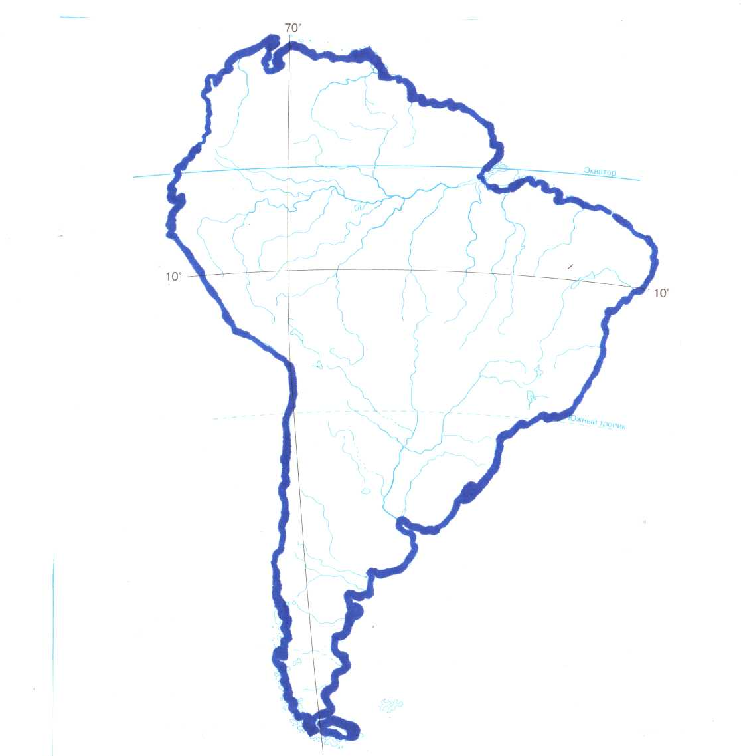
На контурной карте Южной Америки попробуйте изобразить, где могут находиться реки. При этом учитывайте количество осадков и рельеф.
Сделайте вывод о размещении рек ________________________________________________________________________________________________________________________________________________________________________________

3 этап исследования – работа с картой
Какие реки мы видим на карте? Какая из них самая крупная? К бассейну какого океана относится большинство рек Южной Америки

Сравнительный анализ основных речных систем Юж. Америки (по карте атласа и материалам п.43)

Сходство | План сравнения | Различие
 | Где расположены истоки рек
 | Где протекают крупные реки
 | Куда впадают
 | Источники питания рек
 | Режим рек

Этап 4 «Реальная география» - Применение знаний и умений в новой учебной ситуации
Как вы думаете, как используют реки и озёра жители стран Южной Америки?
Попробуйте составить рекламный мини – проект об одном из наиболее интересных с вашей точки зрения водных объектов для туристов, желающих посетить достопримечательности Южной Америки. Можете использовать эти словосочетания: «Добро пожаловать в ..», «Предлагаем вам посетить…», « Вы получите незабываемые впечатления от …», «Один из красивейших …», «Самое»
____________________________________________________________________________________________________________________________________________________________________________________________________________________________________________________________________________________________________________________________________________________________

Этап 5 «Подведём итоги»
Заполните схему

В Южной Америке находится

Самый Самый
Самая

Оцените свою работу на уроке:
«5» «4» «3»

